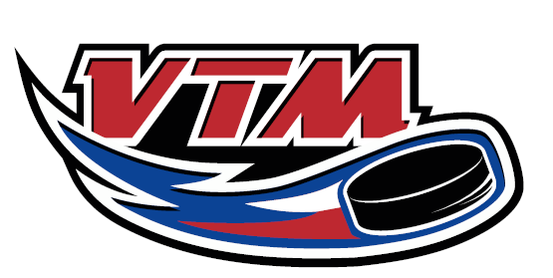
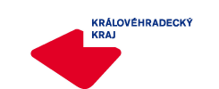

Pozvánka

na hokejový turnaj U12 (roč. 2004), který se koná v Karlových Varech dne 16. 1. 2016.
Sraz: ZS Hradec Králové v 6:45 hod., odjezd autobusem v 7.00 hod
1.utkání: 11:15 Ústecký - Královéhradecký
Oběd zajištěn
Ukončení: ZS Hradec Králové čas příjezdu bude určen při odjezdu do K. Varů dle rozpisu utkání turnaje.
Hráči vezmou s sebou kompletní hokejovou výstroj, zdravotní kartu pojištěnce a hokejovou nádobu na pití. Každý nominovaný hráč uhradí 300,- Kč.
Nominace – HC Wikov Hronov:
J. Pavelka, A. Kubeček, A. Pavlíček, M. Petr.
Nominace – HC Mountfield Hradec Králové:
J. Řehák, D. Sýkora, T. Kulhánek, D. Veselý, J. Jerman, M. Novotný, J. Kodym, D. Brožek, J. Jirásek, T. Kudrnáč, D. Pavlata, M. Bárta.

Nominace – HCM Jaroměř:
L. Souček, D. Ulrich, Vít Jahelka

Nominace – HC Krkonoše:
D. Rychlovský, R. Perička, M. Pochop, R. Bíman

Nominace – HC Náchod:
O. Svoboda

Nominace SK HC Opočno:
V. Peňáz,

Ludvík Berger – hlavní trenér roč. 2004.

V Hradci Králové dne 7.1.2016

Za správnost: Lucie Balášová
Královéhradecký KS ledního hokeje

Bližší informace podá Ludvík Berger tel. č. 602300457.

